Drogie Kangurki. Dziś proponujemy:
TOR PRZESZKÓD
Wasz salon na godzinę zamieni się w poligon wojskowy. Do jego wykonania wykorzystajcie to, co macie pod ręką, czyli kartony, krzesełka, narzuty itp. Mały żołnierz ma za zadanie dotrzeć ze startu do mety po wcześniejszym pokonaniu przeszkód. Musi się czołgać, skakać, robić przewroty. Po zakończeniu zabawy wszyscy sprzątają, co również jest formą aktywności ruchowej. Po zabawie wszyscy sprzątają.
CZERWONE I ZIELONE
Rodzic przygotowuje dwa lizaki (mogą byś wycięte koła) albo klocki – jeden w kolorze czerwonym, a drugi w zielonym. Dzieci swobodnie biegają po pokoju. Gdy mama albo tata podniosą czerwony lizak, to się zatrzymują, a jak zielony to kontynuują kursowanie po mieszkaniu.
BALONOWY TENIS
Zamiast gry w piłkę można wykorzystać balon, odbijany bezpiecznymi paletkami (papierowy talerz z przyklejoną do niego drewnianą łyżką). Dzieci odbijają balon między sobą tak, by nie spadł na ziemię. Można zrobić siatkę ze związanych szalików albo apaszek.
POSZUKIWACZE SKARBU
Nic tak nie motywuje, jak rozwiązywanie zadań i zagadek, by dotrzeć do okrytego tajemnicą skarbu. Możecie narysować normalnie mapę, dodać kilka zadań specjalnych, typu: zrób 10 przysiadów, zakręć się 3 razy, podskocz 7 razy do góry itp. lub pochować kilka kartek z podpowiedziami takimi jak „sprawdź pod łóżkiem”, „szukaj za kanapą”, „zajrzyj do lodówki” itp. by dziecko nareszcie odnalazło skarb! A co będzie poszukiwaną nagrodą zależy już tylko od Was!

Ćwiczenie do wykonania dla 6latka: po wykonaniu polecenia pokoloruj kwiaty
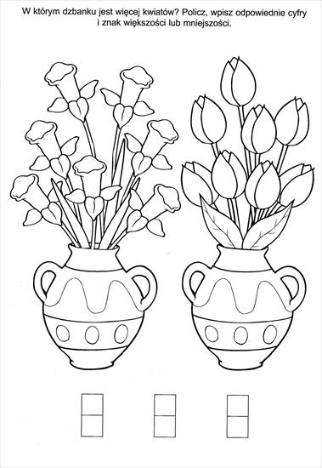
5 latek - Dokończ rysowanie kwiatków w każdym rzędzie

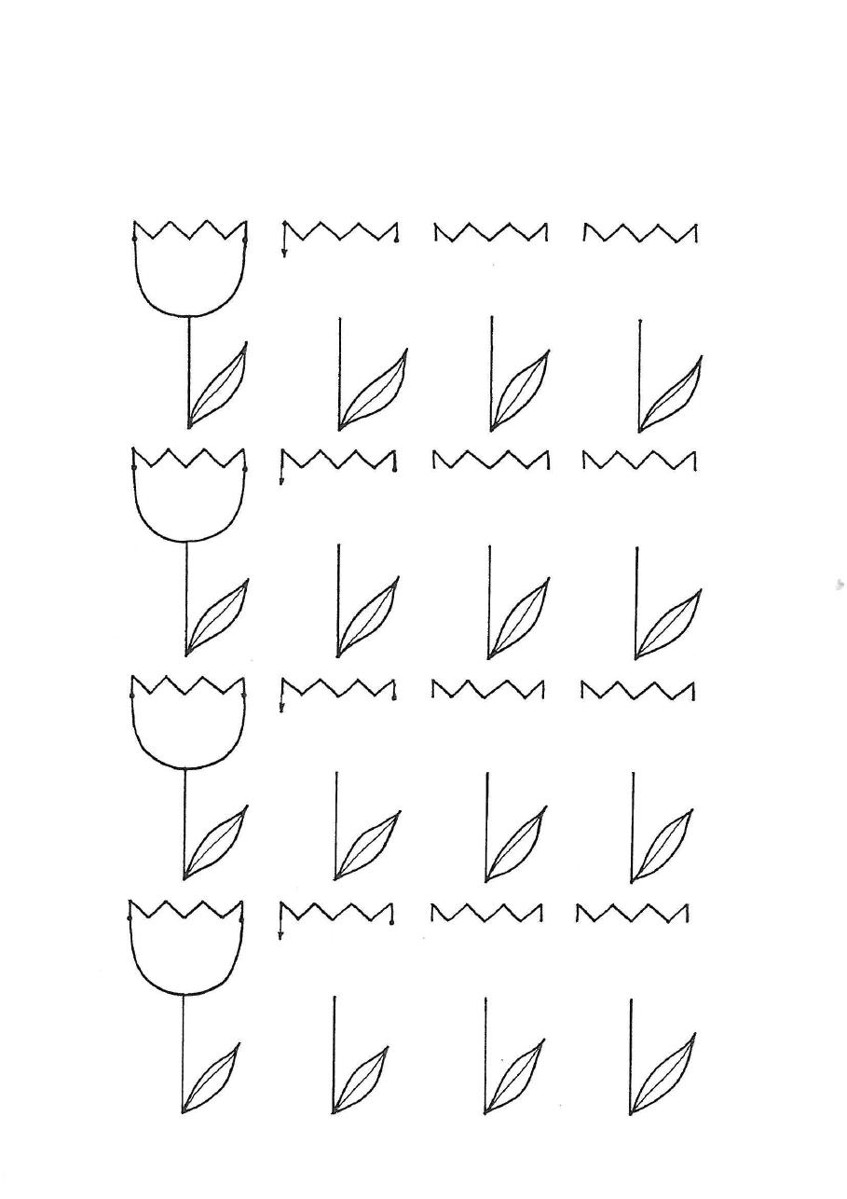
Rodzicu. Przeczytaj dziecku opowiadanie „Jak Kasia szukała wiosny” a potem spróbuj porozmawiać z dzieckiem nt. opowiadania ( pytania poniżej).
- Mamusiu! W nocy znowu spadł śnieg, a dziadek wczoraj mówił, że gęsi już przyleciały, a to znak, że przyszła wiosna. Jak to więc jest z tą wiosną? – spytała Kasia pewnego sobotniego ranka. - To prawda, przylatujące gęsi zwiastują wiosnę. Pięknie wyglądają, gdy tak lecą kluczem, a lecą z daleka i raczej się nie mylą co do wiosennej pory. Myślę, że wiosna może być blisko, może pójdziemy jej poszukać po śniadaniu. - - A po czym ją poznamy? Jak wygląda wiosna? – zapytała Kasia. - Zobaczymy – odpowiedziała mama. Gdy Kasia zjadła płatki z mlekiem, obie się ciepło ubrały i poszły w stronę lasu. - Spójrz Kasiu, co tam wychodzi spod śniegu w ogródku pani Dorotki? Widzisz te kwiatki? - Tak, są białe jak śnieg, trudno je zauważyć. - No właśnie, przebijają się przez śnieg ku słońcu i dlatego nazywają się przebiśniegami. A popatrz tam, bardziej przy ogrodzeniu na te fioletowe kwiatki. To prymulki, inaczej zwane pierwiosnkami, bo to pierwsze oznaki wiosny. - Pamiętam, że w tamtym roku były u pani Dorotki również takie różowe i żółte – przypomniała sobie Kasia. - Tak, są ich różne kolory – potwierdziła mama. Kiedy przechodziły obok rzeki, Kasia krzyknęła z zachwytem: - Zobacz, mamusiu, bazie! - No właśnie, to kotki wierzbowe, pojawiają się na wierzbie jeszcze przed listkami i z całą pewnością oznaczają nadejście wiosny. Ale zobacz, na wielu krzewach są już spore pączki, wkrótce będą z nich listki. Oj, zgrzałam się w tym zimowym ubraniu. A słyszysz jak ptaki śpiewają? - To ja już wiem, po czym poznać, że nadchodzi wiosna. A kiedy przylecą bociany? - Pewnie niedługo – uśmiechnęła się mama – ale wtedy to już nie będziesz miała wątpliwości, że nadeszła wiosna.
PYTANIA:
- Jakie ptaki zwiastują wiosnę? - Gdzie Kasia szukała wiosny? - Jakie kwiaty zobaczyła Kasia w ogródku pani Dorotki? - Jak nazywały się fioletowe kwiatki? - Co Kasia zobaczyła obok rzeki? - na przylot jakich ptaków czekała Kasia?
Dowolne zabawy tematyczne np. ogrodnik, kwiaciarnia lub kto chętny może zrobić prace plastyczne:
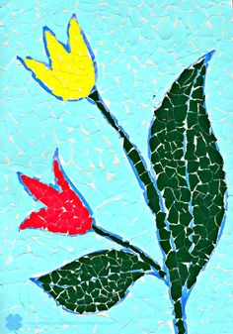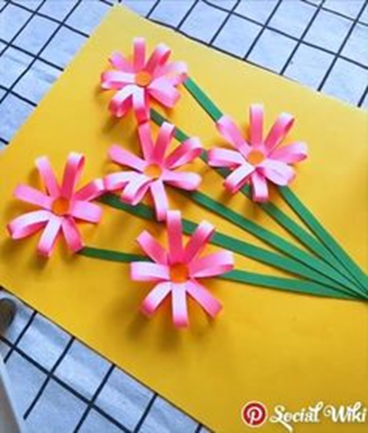

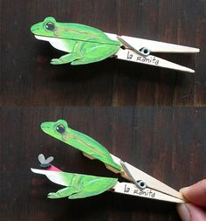
A może spróbować dokończyć narysowanie żaby według podanego wzoru:
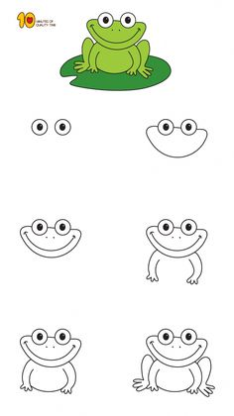
- „Oznaki wiosny” – rozwijanie funkcji językowych. Dziecko podaje słowa kojarzące się z wiosną. Słowa dzielą na sylaby, wyodrębniają pierwszą i ostatnią głoskę. Próbuje samodzielnie tworzyć opowiadanie. (dzieci chętne).
- Zbieramy kwiaty” – zabawa ruchowa przy muzyce z You Tube „Taniec kwiatów”, „Walc kwiatów”, każde dziecko samo wykonuje ruchy lub polecenia wydawane są przez rodzica.

- „Lustrzane odbicie” – zabawa na spostrzegawczość –na stole leżą rozłożone figury geometryczne, rodzic układa z nich obrazek kwiatka na stole. Zadaniem dziecka jest ułożenie takiego samego kwiatka jak rodzic (tę czynność można odwrócić).
- „Kwiaty w ogrodzie” -zabawa matematyczna
ŻYCZYMY WSPANIAŁEJ ZABAWY!!!

